
Universidad del Cauca
Facultad de Ingeniería Electrónica y Telecomunicaciones

Programas de Maestría y Doctorado en Ingeniería Telemática
Seminario de Investigación

Marco de desarrollo de sistemas T-learning basado en los fundamentos de integración de notaciones y procesos

Alexandra Ruiz Gaona.
Estudiante de Doctorado
28 de agosto de 2015

- Introducción

La presentación tiene como propósito socializar los avances en la construcción del documento de la propuesta doctoral la cual está encaminada al desarrollo de un Marco de desarrollo de la interfaz de usuario de sistemas interactivos de televisión basado en fundamentos de integración de notaciones y procesos. La presentación está estructurada de la siguiente manera: 1) contextualización 2) motivaciones, 3) Trabajos relacionados, 4) Brechas encontradas 5) Pregunta de investigación e hipótesis 6) Objetivos 7) referencias.

- Contexto

La propuesta doctoral está relacionada con conceptos como: TDi, MDE , MDA y MBUID.

Televisión Digital Interactiva – Tdi

Se destacan algunas definiciones de TDi resaltando aspectos importantes que contiene la definición para la construcción de aplicaciones TDi. Aunque no se entra en detalle en la definiciones se concluye que la interactividad en los sistemas interactivos de televisión es una funcionalidad que está asociada al contenido, que hay una comunicación bidireccional entre usuario y aplicación en donde cobra relevancia aspectos como la personalización y experiencia de usuario.

Model Driven Engineering

La principal idea en la que se basa MDE, en relación al desarrollo de software, es la utilización de modelos como artefactos esenciales durante el desarrollo.
En este enfoque los desarrolladores utilizan, y confían en las tecnologías informáticas que transforman dichos modelos en implementaciones completamente funcionales (France et al. 2007).

Model Driven Architecture – MDA

La arquitectura dirigida por modelos (Model-Driven Architecture o MDA) es un acercamiento al diseño de software, propuesto y patrocinado por el Object Management Group (OMG).

MDA se ha concebido para dar soporte a la ingeniería dirigida a modelos de los sistemas de software.

MDA es un enfoque para el desarrollo, integración e interoperabilidad de sistemas de información. MDA propone una separación de modelos del sistema en tres capas, a saber, el modelo independiente de la computación (CIM), el modelo independiente de la plataforma (Martins et al.), y el modelo específico de la plataforma (PSM). De acuerdo a esto, ofrece un enfoque abierto y de tecnología neutral ante el reto del constante cambio de los negocios y de la tecnología (Miller et al. 2003). Los conceptos clave en MDA son modelos, metamodelos (que definen lenguajes abstractos por medio de los cuales se representan los lenguajes), y las transformaciones (que toman uno o más modelos y producen uno o más modelos a partir de estos) (ORMSCWhitePaper, 2001).

Model Based User Interface Design

El MBUID es la vertiente de MDSD para el desarrollo de la interfaz de usuario. La base del MBUID son los modelos. Hay una amplia gama de modelos diferentes que pueden ser utilizados en el modelado de la interfaz de usuario. Las tres principales características de los entornos MBUIDE son: soporte para la generación automática de interfaces de usuario, uso de métodos declarativos para la especificación de las interfaces y adopción de una metodología para soportar el desarrollo de la interfaz. Los MBUIDE promueven el desarrollo iterativo de modelos declarativos por medio del uso de editores gráficos y de lenguajes de alto nivel (W. J. Giraldo, 2010)

- Motivaciones

Cuando se va a desarrollar un sistema interactivo para televisión se debe pensar en varios aspectos: contenido, tecnología, metodologías de desarrollo, interacción, lenguajes de programación y HCI. El proyecto de investigación se centra en la interacción y como se mejora a través de la disciplina del HCI.

De acuerdo al estudio de (Vanattenhoven y Geerts, 2015) los televidente ven televisión en diferentes dispositivos de despliegue. A pesar de que las aplicaciones interactivas de televisión tienen la misma funcionalidad, los proveedores de televisión deben desarrollar diferentes apps debido a las características particulares de los dispositivos de despliegue. Esto representa para el proveedor de contenidos mayor tiempo de desarrollo y una mayor inversión. Por tanto, se ha identificado la necesidad de un marco que guíe y facilite a los involucrados el desarrollo de la interfaz de usuario de sistemas interactivos de televisión de tal forma que se integre los aspectos más relevantes que la caracterizan. Un posible enfoque para dar solución a esta necesidad es a través de MBUID.

- Trabajos relacionados

Teniendo MBUID como principal enfoque de la solución propuesta, se realizó una revisión sistemática de aproximaciones para el desarrollo de la interfaz de usuario de aplicaciones interactiva. Las propuestas relacionadas fueran analizadas desde dos enfoques: i) propuestas para el desarrollo de la IU específicas para televisión digital y ii) propuestas genéricas del desarrollo de la IU del lado de la ingeniería de software. Las Tabla 1y Tabla 2 presentan el análisis de las propuestas de cada enfoque.

Tabla 1. Comparación de propuestas metodológicas del lado de TDi
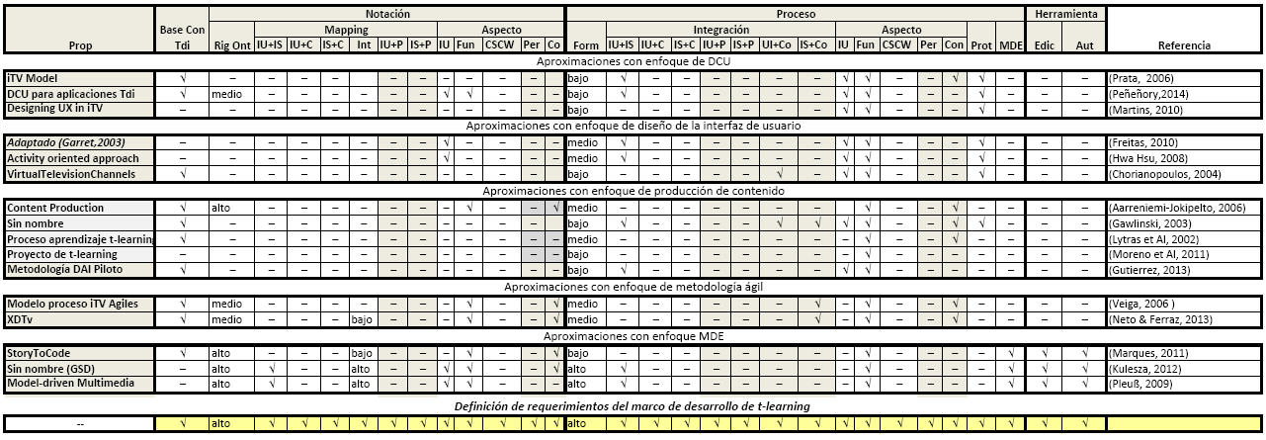
Tabla 2. Comparación de propuesta de MBUID
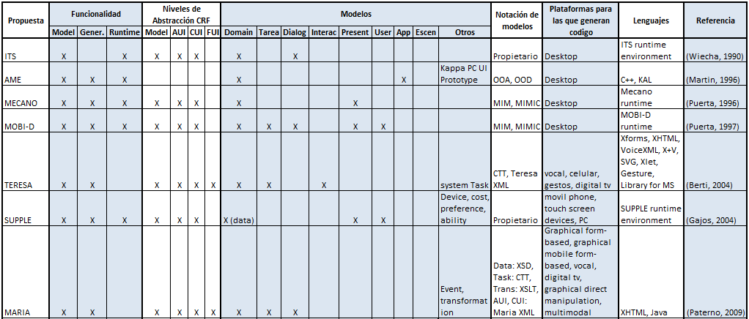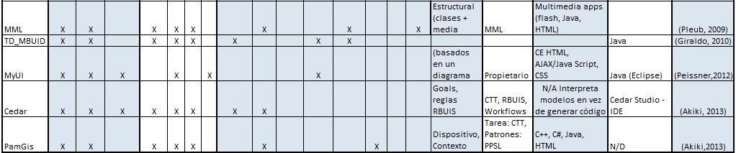

- Brechas encontradas

A continuación se presentan las brechas encontradas:

- La mayoría de las propuestas encontradas de MBUID se centran en generar la interfaz de manera automática pero no poseen un proceso sintomático que guíe en el desarrollo de la interfaz de usuario
- No incorporan aspectos de HCI durante el proceso

- Pregunta de investigación, esquema de la solución e hipótesis

Pregunta de investigación:

¿Cómo guiar de manera ágil a los involucrados en el proceso de desarrollo de la interfaz de usuario de sistemas interactivos de televisión teniendo en cuenta los principales aspectos de este tipo de sistemas?

Esquema de la solución

Se presenta el esquema de la solución propuesta.

Hipótesis

HI: El marco de desarrollo a proponer permitirá el desarrollo de la interfaz de usuario de sistemas interactivos de televisión guiado por modelos y basado en fundamentos de integración de notaciones y procesos que guíe a los distintos involucrados y agilice el proceso de desarrollo de la IU, mediante el uso de notaciones, métodos y herramientas

- Objetivos

General
Proponer un marco de desarrollo de la interfaz de usuario de sistemas interactivos de televisión guiado por modelos y basado en fundamentos de integración de notaciones y procesos que guíe a los distintos involucrados y agilice el proceso de desarrollo de este tipo de sistemas, mediante el uso de notaciones, métodos y herramientas

Específicos
- Especificar un marco conceptual con el fin de que describa los conceptos teóricos, en forma de elementos de modelado y relaciones, que puedan caracterizar a los SI de televisión.
- Especificar los tipos de modelos y sus respectivas notaciones (diagramas y su documentación), vistas y artefactos utilizados para modelar los sistemas interactivos de televisión
- Proponer el modelo de procesos para el desarrollo de la interfaz de usuario que considere distintos aspectos de los sistemas interactivos de televisión
- Implementar un marco tecnológico que apoye a los desarrolladores en la generación de la interfaz de usuario de aplicaciones interactivas de televisión
- Validar la propuesta mediante un caso de estudio

Bibliografía

- Ambler, S. W., J. Nalbone and M. Vizdos, "Extending The RUP With The Zachman Framework", vol., ed. city, Pearson Education, (2005), 0131914510
- Booch, G., R. A. Maksimchuk, M. W. Engle, P. D. Bobbi J. Young, J. Conallen and K. A. Houston, "Object‐Oriented Analysis and Design with Applications", vol., 3 ed. city, Addison‐Wesley, (2007), 9780201895513
- France, R. and B. Rumpe, "Model‐driven Development of Complex Software: A Research Roadmap," presented at 2007 Future of Software Engineering, (2007), 37‐54, publisher: IEEE Computer Society, 0‐7695‐2829‐5.
- Giraldo, W. “Marco de Desarrollo de Sistemas Groupware Interactivos Basado en la Integración de Procesos y Notaciones – CIAF.” (2010)
- Roland Berger Strategy Consultants. “WebTV insights and perspectives: A web 2.0 phenomenon is coining new TV usage patterns”, Germany, (2008)
- Shaw, M. “The coming-of-age of software architecture research,” in ICSE ’01: Proceedings of the 23rd International Conference on Software Engineering. Washington, DC, USA: IEEE Computer Society, 2001, p. 656
- Vanattenhoven, Jeroen., Geerts, David. (2015) Broadcast, Video-on-Demand, and Other Ways to Watch Television Content: a Household Perspective. Proceedings TVX 2015, June 3-5,2015. Brussels, Belgium

